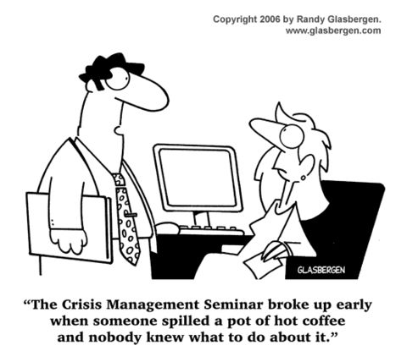
--危机管理研讨会早早的结束了，因为在会上有人把一杯热咖啡碰倒了而没有人知道如何处理。


--我的治疗方案有所不同。我不能解决你的问题，我只教你如何在问题中能睡得着。

---这是个兼职职位，每周工作10小时，无偿加班30小时。

--事实真相将让你获得自由，特别是当你和你老板交谈的时候。
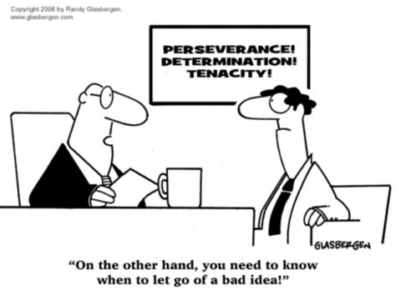
（墙上的标语）坚韧不拔！不屈不挠！刚韧果敢！
---另一方面，你需要知道在恰当的时候放弃坏的想法。

--我妈妈的工作是世界上最酷的，她是人力赛马的指导！

我们中的一些人坚持说，我们的新公司需要在有安慰性的热水里诞生，由一个素食助产护士结绳，伴随着新生代音乐。

